Explicación del manejo de los datos:

1 Objetivo del informe
El objetivo de este informe es evaluar la calidad, coherencia y estructura del dataset antes de aplicar cualquier transformación o modelo, con el fin de identificar posibles problemas que puedan afectar el análisis posterior, tales como inconsistencias en escalas, valores atípicos, datos faltantes, etc. En este caso, el dataset está diseñado para analizar un problema de riesgo crediticio con el objetivo de evaluar el perfil económico y financiero de personas que solicitan préstamos y su relación con el incumplimiento de pago (default).

2 Separación de variables numéricas y categóricas
Con el objetivo de estructurar el análisis exploratorio y el preprocesamiento de manera sistemática, se separaron las variables del dataset según su tipo en dos grupos: numéricas y categóricas.
Esta distinción permite aplicar diagnósticos y transformaciones específicas a cada tipo de variable, dado que las variables numéricas requieren análisis de distribución, outliers y escalamiento, mientras que las variables categóricas requieren análisis de cardinalidad, frecuencias y codificación.
Para ello, se identificaron automáticamente las variables numéricas y categóricas a partir de su tipo de dato, evitando una clasificación manual y asegurando la reproducibilidad del flujo de trabajo. Esta separación sirve como base para el análisis descriptivo, el diagnóstico de calidad de datos y la posterior construcción del pipeline de preprocesamiento.

3 Análisis descriptivo de variables numéricas vs categóricas
Como parte del análisis estadístico inicial, se calcularon estadísticos descriptivos para las variables numéricas del dataset. Este análisis permite caracterizar la distribución de cada variable en términos de nivel central, dispersión y rango, así como identificar posibles valores atípicos o inconsistencias en los datos.
La tabla descriptiva incluye indicadores como el número de observaciones válidas, la media, la desviación estándar, los cuartiles y los valores mínimo y máximo, lo que facilita la detección temprana de problemas de calidad de datos, diferencias de escala entre variables y señales que orientan decisiones posteriores de preprocesamiento, tales como imputación de valores faltantes, transformaciones o escalado.

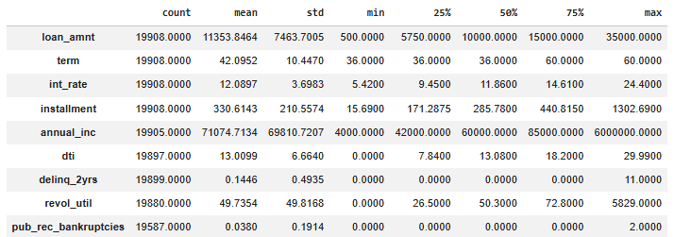

cuantiles
Se calcularon cuantiles seleccionados de las variables numéricas para analizar el comportamiento de las colas de la distribución e identificar posibles valores extremos.
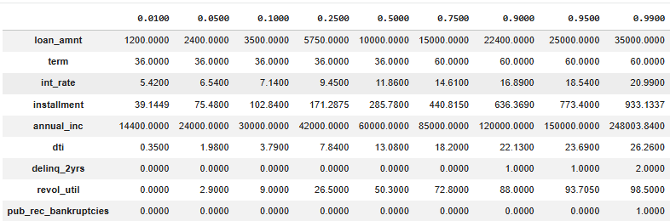

%Missing
Revisando las variables numéricas, se observa que la mayoría están completas. La columna pub_rec_bankruptcies tiene el mayor porcentaje de valores faltantes (1.61%), mientras que otras como loan_amnt, term e int_rate no tienen valores faltantes. Esto indica que los datos numéricos están en buen estado, con muy pocos valores a imputar.
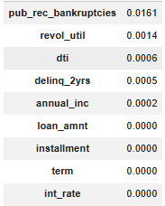

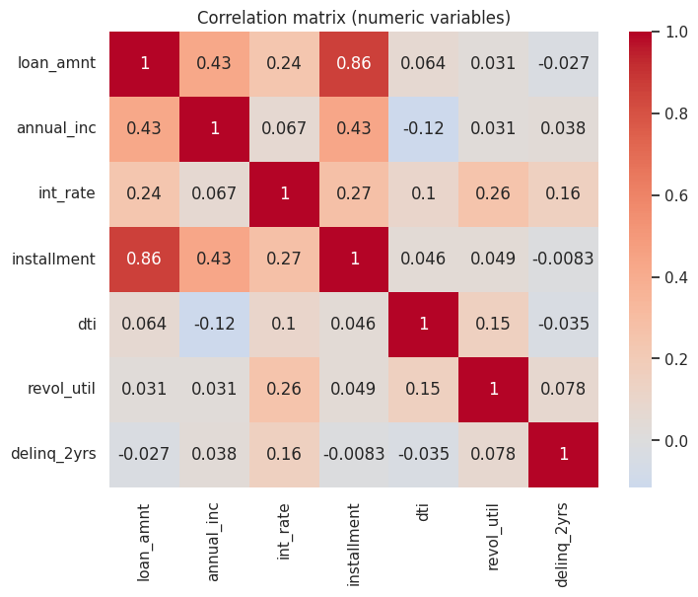
Gráficos:

La matriz de correlación presenta evidencia de una correlación positiva alta entre alta entre el monto del préstamo (loan_amnt) y la cuota mensual (installment) de 0.86 que es cercano a 1, lo cual es esperable dado que un mayor monto implica pagos periódicos más elevados. Del mismo modo, el ingreso anual (annual_inc) presenta correlaciones moderadas con el monto del préstamo y la cuota, lo que indica que las personas con mayores ingresos tienden a solicitar créditos más grandes debido a que gastan en mayor medida, aunque el ingreso no es el único factor determinante.
Por otro lado, las variables asociadas al riesgo crediticio, como el nivel de endeudamiento (dti), la utilización de crédito revolvente (revol_util) y la morosidad en los últimos 2 años (delinq_2yrs), muestran correlaciones bajas o cercanas a cero con las variables de monto e ingreso (-0.12). Esto indica que dichas variables no influyen directamente en el tamaño del préstamo, sino que aportan información complementaria relevante para evaluar el perfil de riesgo del cliente.
Se puede concluir que los resultados sugieren que el dataset presenta una estructura consistente y adecuada para el análisis del perfil financiero y del riesgo crediticio. Además, no hay problemas de multicolinealidad.

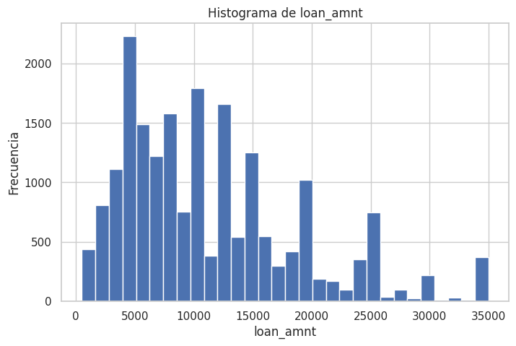

El histograma del monto del préstamo (loan_amnt) muestra una distribución asimétrica a la derecha, concentrándose la mayor parte de las observaciones en montos relativamente bajos y medianos, mientras que existe una baja frecuencia en montos elevados.
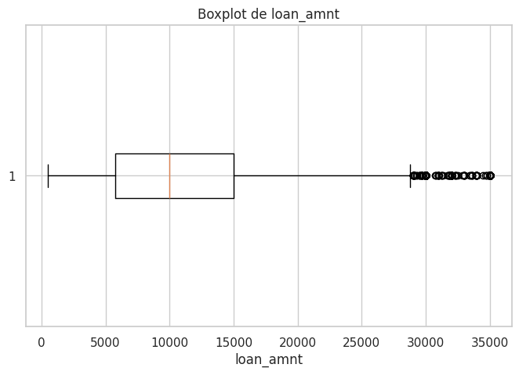

El boxplot del monto del préstamo (loan_amnt) confirma la asimetría positiva observada previamente en el histograma. La mediana se ubica en un rango intermedio cercano a 10000, mientras que se observa una cola larga hacia la derecha, con múltiples valores atípicos (outliers) correspondientes a préstamos de montos elevados. Estos outliers son coherentes con el contexto del crédito y reflejan una alta dispersión de la variable.
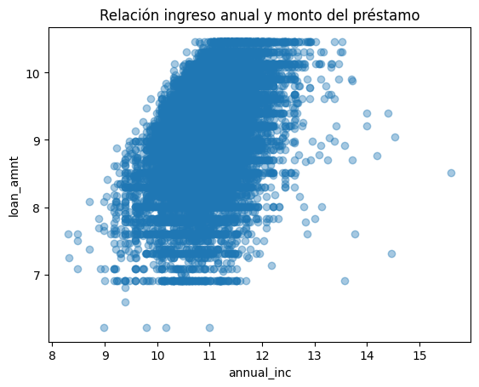

El gráfico muestra la relación entre el ingreso anual (annual_inc) y el monto del préstamo (loan_amnt), ambas variables transformadas en logaritmos. Cada punto representa un individuo en la base de datos de crédito. Se observa una relación positiva clara: a mayores niveles de ingreso anual, los individuos tienden a solicitar (y recibir) montos de préstamo más altos. Esto sugiere que las entidades financieras ajustan el monto del crédito de acuerdo con la capacidad de pago del solicitante, lo cual es consistente con el comportamiento esperado del mercado crediticio.
Asimismo, la nube de puntos presenta una alta densidad en niveles intermedios de ingreso, con una dispersión creciente del monto del préstamo a medida que aumenta el ingreso. Esta mayor dispersión indica que, para ingresos altos, existe más heterogeneidad en las decisiones de endeudamiento: individuos con ingresos similares pueden solicitar montos de préstamo significativamente distintos. La transformación logarítmica permite reducir la influencia de valores extremos y hace más evidente la relación subyacente entre ambas variables, evitando que observaciones con ingresos o préstamos muy altos dominen la visualización.
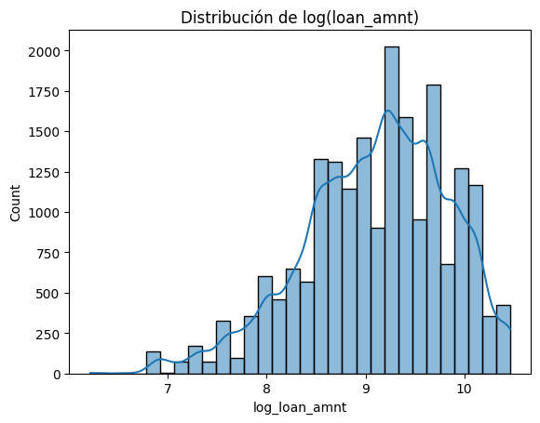
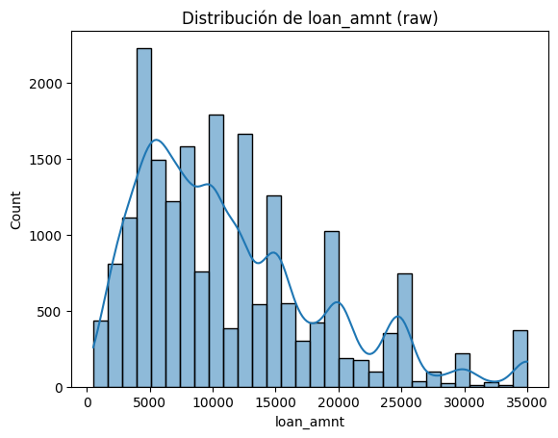

Explicación del gráfico
El gráfico compara la distribución del monto del préstamo solicitado (loan_amnt) en su escala original y luego de aplicar una transformación logarítmica. En su forma original, la variable presenta una marcada asimetría positiva, con una alta concentración de observaciones en montos bajos y una cola larga hacia valores elevados. Esta característica refleja la presencia de montos de préstamo excepcionalmente altos que pueden distorsionar el análisis descriptivo y la estimación de modelos econométricos.
Luego de aplicar la transformación logarítmica, la distribución del monto del préstamo se vuelve más equilibrada y concentrada, reduciéndose significativamente la influencia de valores extremos. La transformación comprime los valores altos y expande los valores bajos, permitiendo una representación más adecuada de la variabilidad relevante de la variable.
Aporte al modelado previo a la regresión
La comparación entre ambas distribuciones justifica el uso del logaritmo del monto del préstamo como variable explicativa en el modelo de clasificación entre préstamos Full Paid y Charged Off. Al reducir la asimetría y la influencia de observaciones extremas, la transformación logarítmica mejora la estabilidad de los coeficientes estimados y facilita la identificación de patrones sistemáticos asociados al riesgo de incumplimiento. Asimismo, el uso de log(loan_amnt) contribuye a una relación funcional más adecuada entre la variable explicativa y la probabilidad de incumplimiento, fortaleciendo el desempeño del modelo antes de su estimación formal.
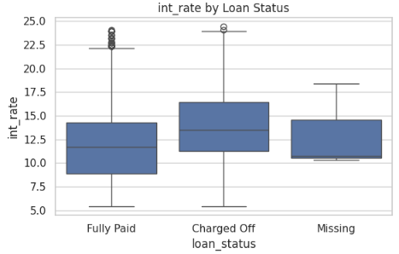
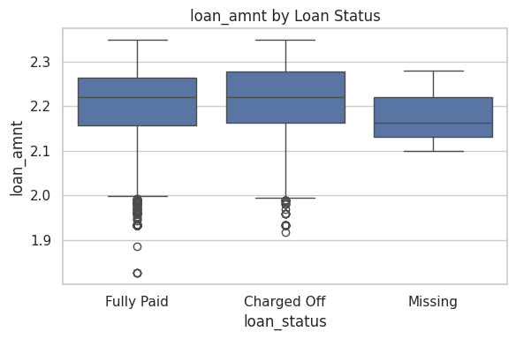

Explicación del gráfico
Los gráficos muestran la distribución de la tasa de interés (int_rate) y del monto del préstamo (loan_amnt, en logaritmos) según el estado del préstamo (Fully Paid, Charged Off y observaciones con estado faltante). En el caso de la tasa de interés, se observa que los préstamos Charged Off presentan niveles más altos y una mayor dispersión en comparación con los préstamos Fully Paid, lo que indica que los créditos con mayor riesgo ex ante fueron otorgados con tasas más elevadas. Respecto al monto del préstamo, los créditos Charged Off tienden a presentar montos ligeramente mayores que los Fully Paid, aunque existe un solapamiento importante entre ambas distribuciones, lo que sugiere que esta variable, por sí sola, no separa completamente ambos grupos.
Aporte al modelado previo a la regresión
Las diferencias observadas en las distribuciones de ambas variables respaldan su inclusión como explicativas en el modelo de clasificación. La tasa de interés aporta información directa sobre la evaluación de riesgo realizada al momento de otorgar el crédito y se espera que tenga un efecto positivo sobre la probabilidad de incumplimiento. Por su parte, el monto del préstamo, especialmente al utilizarse en logaritmos, contribuye a capturar diferencias relevantes en el perfil de endeudamiento sin verse dominado por valores extremos. En conjunto, estas variables aportan señal predictiva complementaria y mejoran la capacidad del modelo para distinguir entre préstamos Fully Paid y Charged Off antes de la estimación formal.

4 Regresión
Limpieza y codificación de los datos
Para preparar los datos para el ejercicio de clasificación se realizó una limpieza y codificación de las variables. Primero se eliminaron todas las filas donde la variable dependiente estaba con valores missing y se etiquetaron los valores categóricos “Fully paid” y “Charged off” como 0 y 1 a fin de asegurar que la variable objetivo estuviera en un formato de numero compatible para los modelos a plantear.
Así mismo, las columnas con variables con jerarquía como emp length y grade se codificaron de manera ordinal. Además, algunas columnas con muchas categorías fueron agrupadas y codificadas de la misma manera. En contraste, en otras columnas sin orden jerárquico se separaron sus variables y se crearon nuevas columnas con ellas estableciendo como 1 cuando sea su categoría. Por otro lado, se creó un indicador binario de emp_title_missing para reemplazar la columna emp_title, pues no aportada variación significativa. Este nuevo indicador captura si el empleo no fue reportado. Una vez codificadas todas las variables categóricas se procedió a observar la matriz de correlaciones y el vif que nos permitió identificar que había alta multicolinealidad con respecto a installment y grade. Tras la observación se decidió eliminar dichas columnas con la finalidad de que nuestros modelos no sean afectados por la alta correlación entre las variables.
Comparación entre modelos
Se emplearon diversos modelos de clasificación: Regresión Logística, Árbol de Decisión, Random Forest, Máquinas de Vectores de Soporte (SVM), Voting Classifier y Stacking Classifier. Esto con el objetivo de poder predecir la probabilidad de que los clientes paguen sus préstamos.
El primer indicador relevante por analizar es la curva ROC. La curva es similar entre los tres modelos lo que en un principio indicaría que los modelos tienen una capacidad predictiva similar. No obstante, hay un problema con estos indicadores. La variable dependiente se encuentra bastante desbalanceada siendo el 0 correspondiente al 85.2% de las observaciones mientras que el valor 1 solo corresponde al 14.8% lo cual genera problemas con la lectura de indicadores generales como la curva ROC.
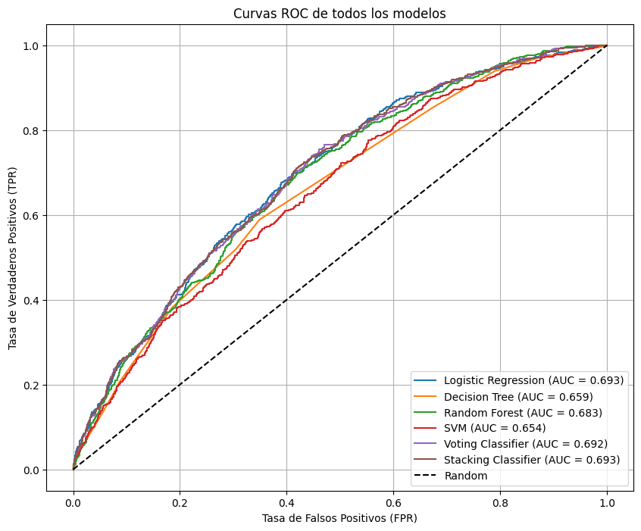
Para tener una mejor comprensión del desempeño de los modelos podemos ver indicadores a mayor profundidad y se ha elegido como más relevante la matriz de confusión de los modelos.
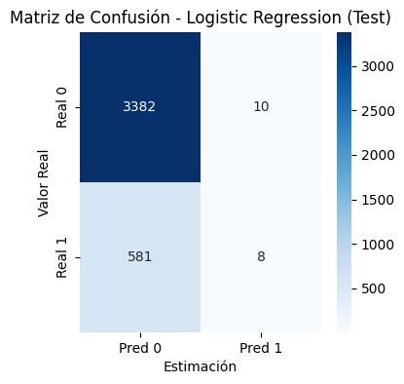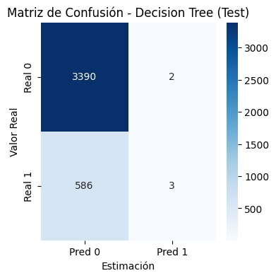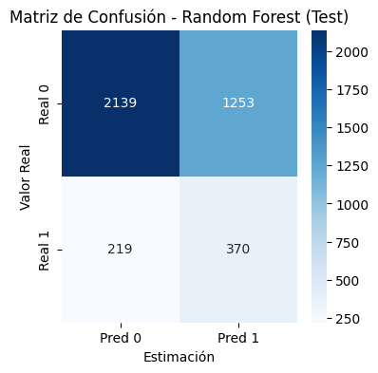
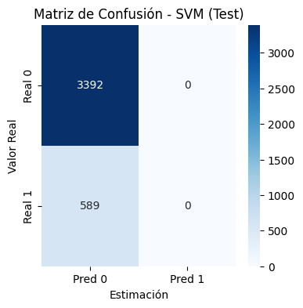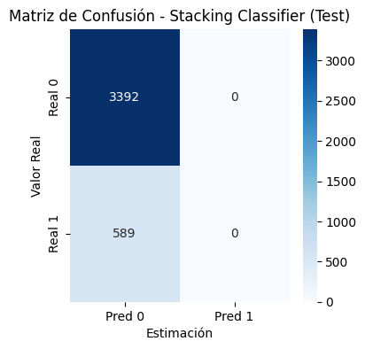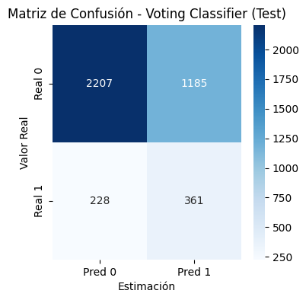
Observando la matriz de confusión observamos que la mayoría de los modelos presentan una nula o casi nula capacidad predictiva de la variable de interés. No puede determinar cuándo un individuo paga sus créditos. La única excepción es el modelo de Random forest y voting clasifier los cuales son los mejores modelos ya que predicen en más de 50% cuando un individuo paga sus préstamos. Al parecer, el uso de árboles permite capturar mejor las observaciones de la variable dependiente minoritaria a diferencia del resto de modelos.
Comparación entre modelos
Por ultimo, se analizara el peso de las variables en la predicción específicamente en logística y el Random forest.
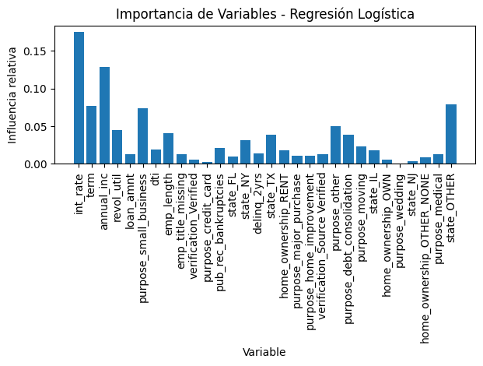
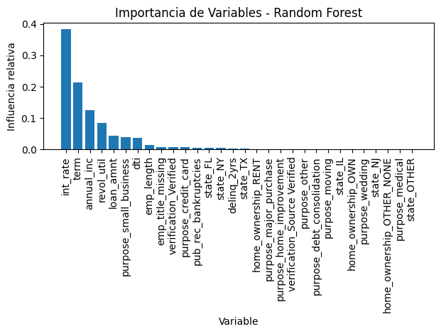
En ambos modelos, la tasa de interés es la más importante, aunque en el modelo de random forest adquiere una importancia mucho mayor. No obstante, el resto de las variables difieren entre ambos modelos. Mientras que en el modelo logístico todas las variables tienen un peso relativo en el modelo. En el random forest ,la tasa de intereses plazo del préstamo y el ingreso anual concentran casi todo el peso predictivo en el modelo. Siendo las otras variables minoritarias, inclusive una gran cantidad de variables presentan un peso casi nulo.
5 Conclusiones
Se encontró que el dataset presentaba una estructura adecuada para poder trabajarlo. Si bien, se presentaron ciertos problemas como valores faltantes estos han sido bajos y manejables. Además, se encontró que las variables como el monto del préstamo y el ingreso anual presentaban un componente importante de outliers. En la etapa de modelado, se encontró que el desbalance de la variable dependiente causaba problemas en la lectura de los indicadores, así como en la especificación de la mayoría de los modelos. En este contexto, el modelo de Random Forest y el modelo Voting Clasifier han resultado los modelos más adecuados para predecir si una persona pagara sus créditos. Además, en un vistazo detallado del modelo de Random Forest se encontró que la tasa de interés es con diferencia la variable con un mayor poder predictivo dentro del modelo.

